翻墙教程

**前言**

特别感谢指导楼主翻墙的余赛赛同学。

楼主使用的翻墙技术就是使用ssr通过访问外国服务器进行翻墙操作。

需要的准备工作手机一个（具有支付宝功能）PC机一台能够上网。接下啦直接上干货，告诉大家怎么去翻墙。如果疑问请私聊楼主QQ：1246306983

**步骤**

因为需要使用外国的服务器进行翻墙工作，所以第一步就是去购买服务器。

楼主推荐的服务器是virmach的服务器，价格相对便宜$1.25每月内容包括256MB RAM/1 CORE/10G SSD/500GB BW/1GBPS..拿来上网绰绰有余没满足基本需求，如果看剧等请选择跟高的。不废话了，直接上教程。

**1**

输入网址：https://virmach.com/ 进行服务器的购买工作，下面是主页面。

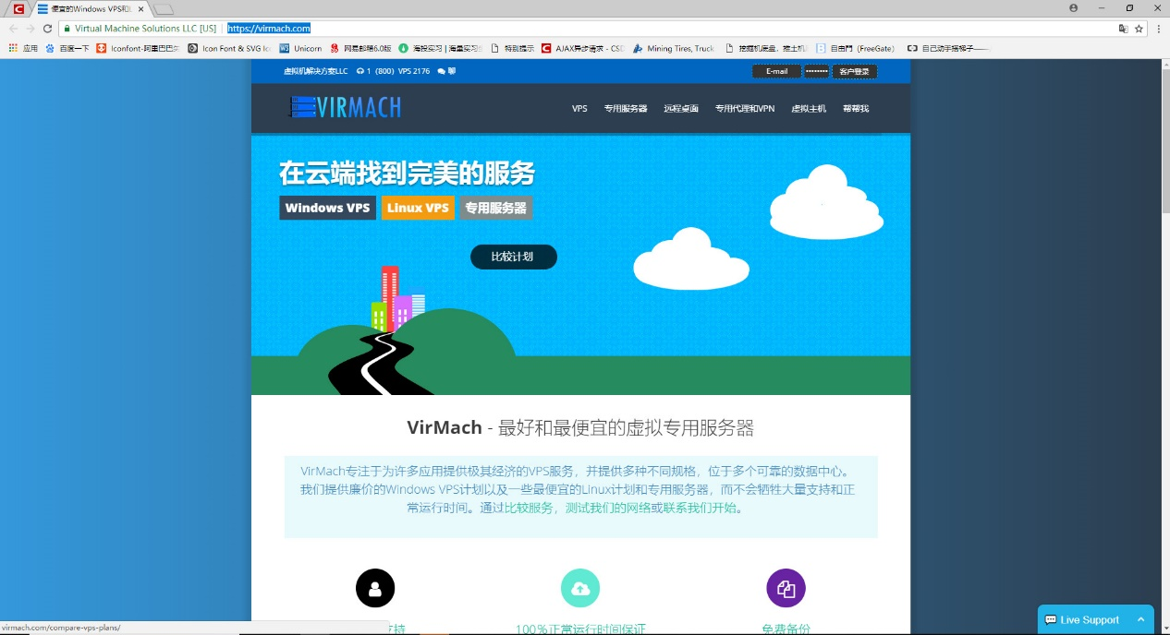

**2**

点击主页面vps下方的view all products点击store 进入购买界面

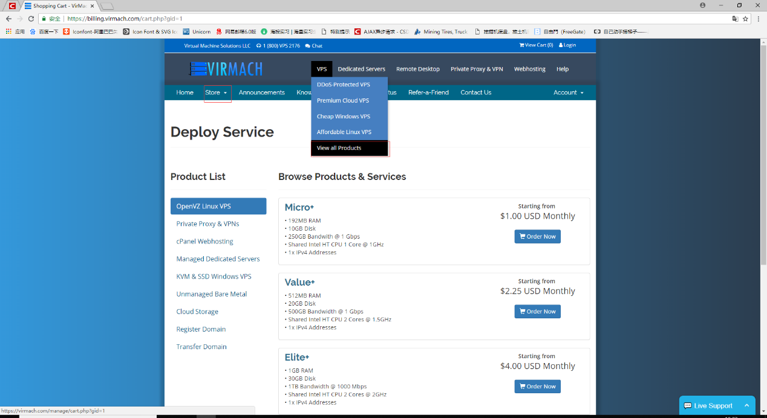**3**

对对对就是点这个browse all查看所有的产品

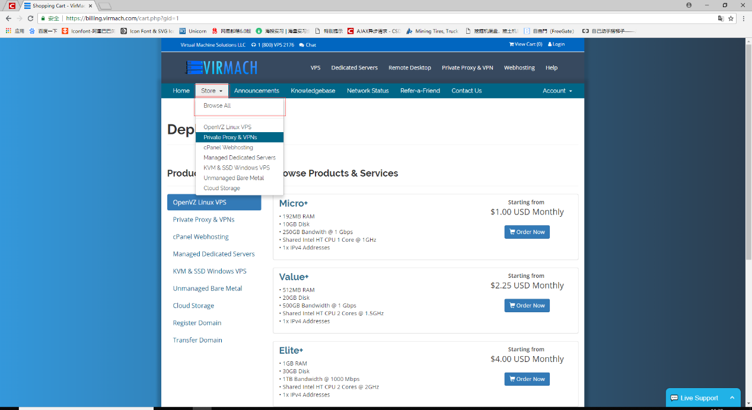

**4**

如果你是一般的需求那么选择第一个完全够用了,但是入过你想无卡段看剧,那么你可以选择后面的贵的,毕竟一分钱一分货.点击order now

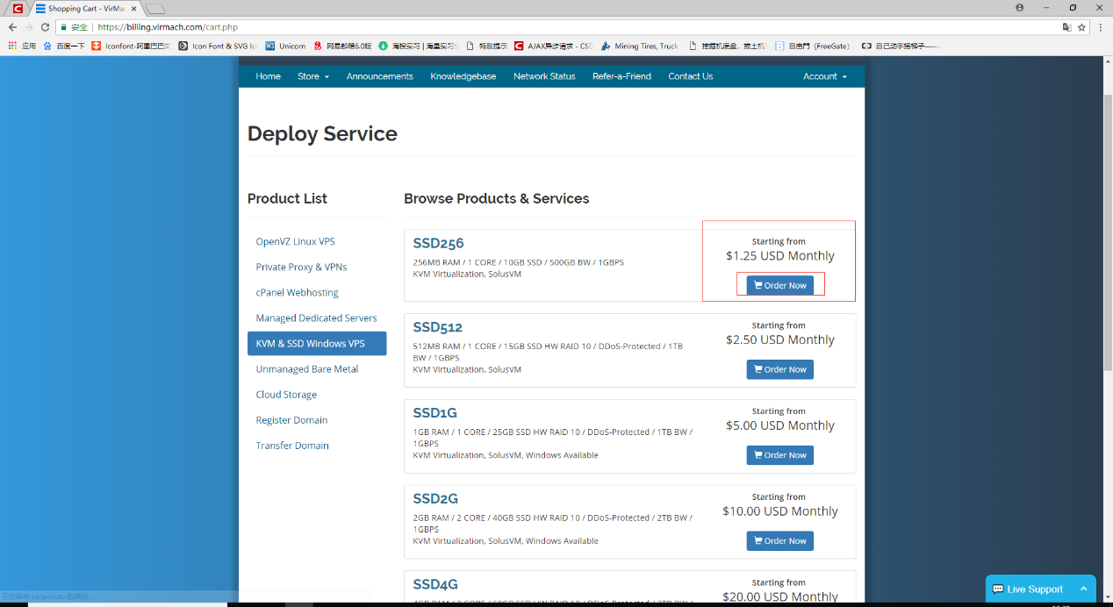

**5**

进入选择界面 建议选择下面有红框的部分,centos本32位也可以

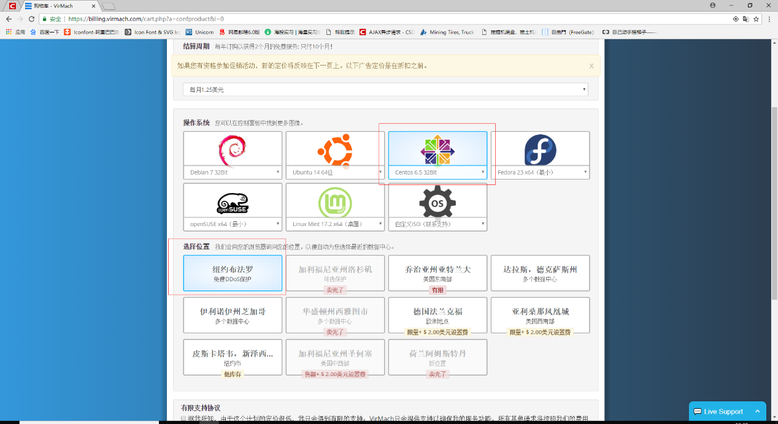

**6**

买了别人东西就要结账付款.点击check out结账

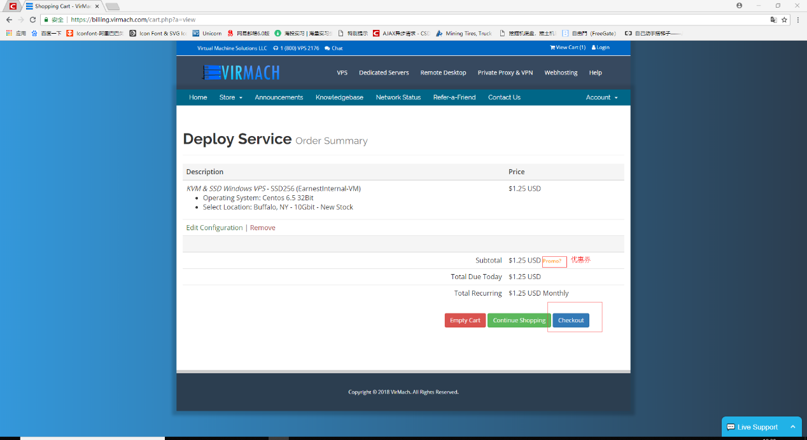

**7**

很高兴吧可以支付宝支付.感谢马云爸爸的支付宝,填写一些购买信息,随后就可以购买了,随后就是等待公司的认证.大概30分钟左右.

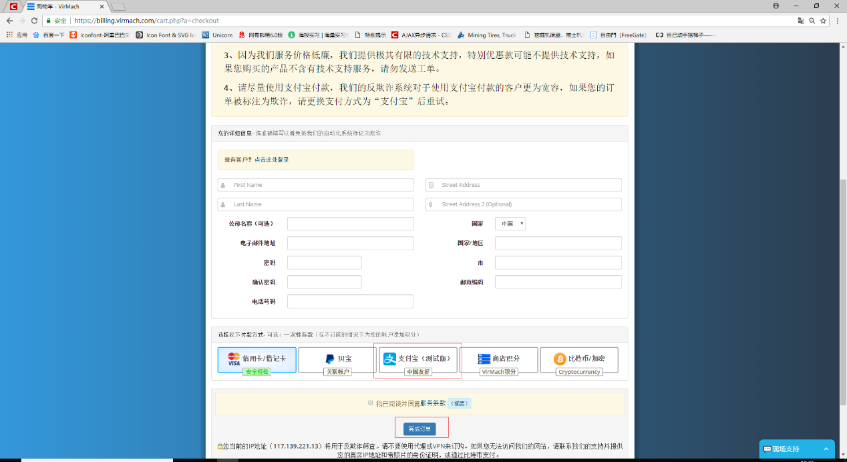

**8**

在等待的时候建议你就去下载待会要用的小盒子 xshell吧下载地址位: <https://www.netsarang.com/products/xsh_overview.html> 随后点击download按钮

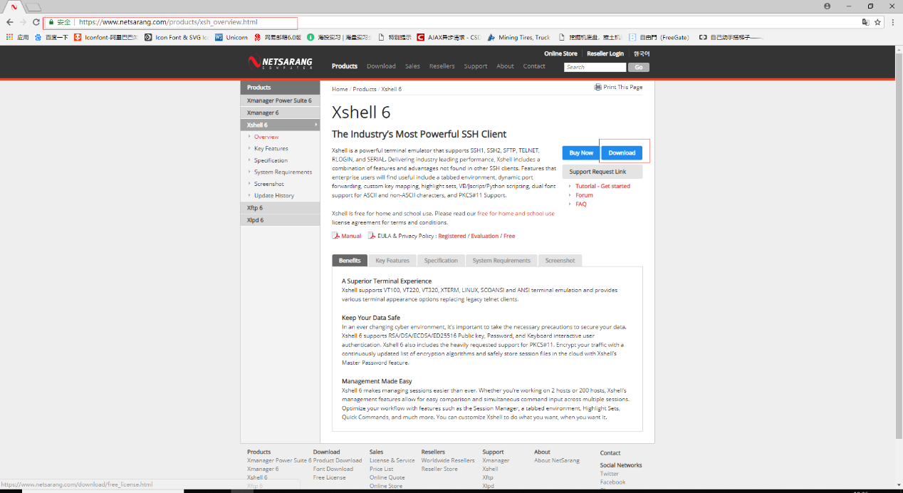

**9**

等一会以后我们的服务器审批通过,就可以察看我们购买的服务器信息了,点击tickets

点击小方的红色框体,查看服务器详细信息.

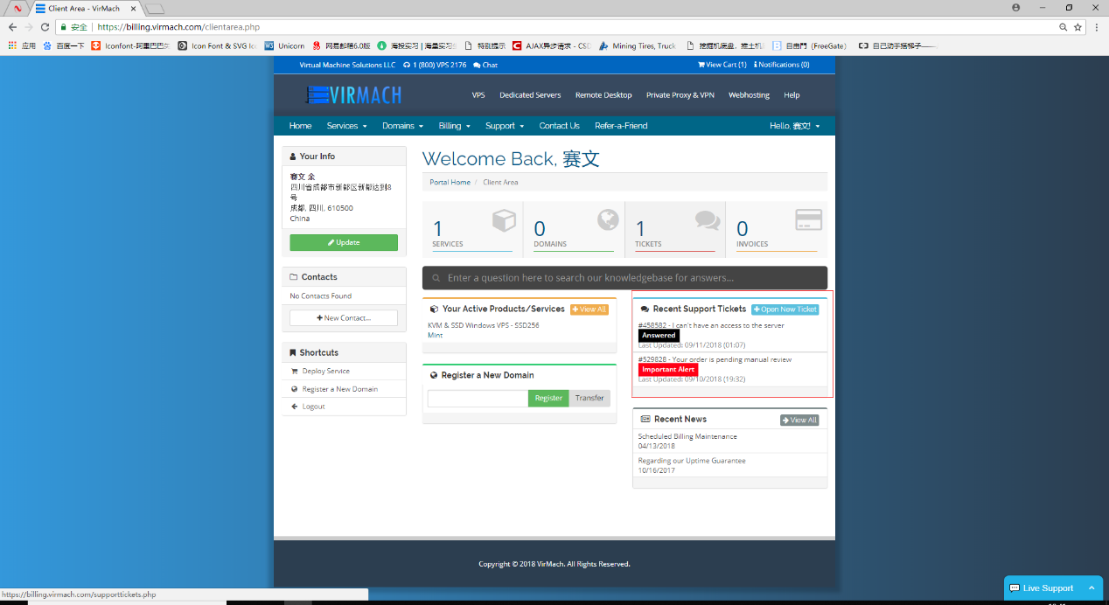

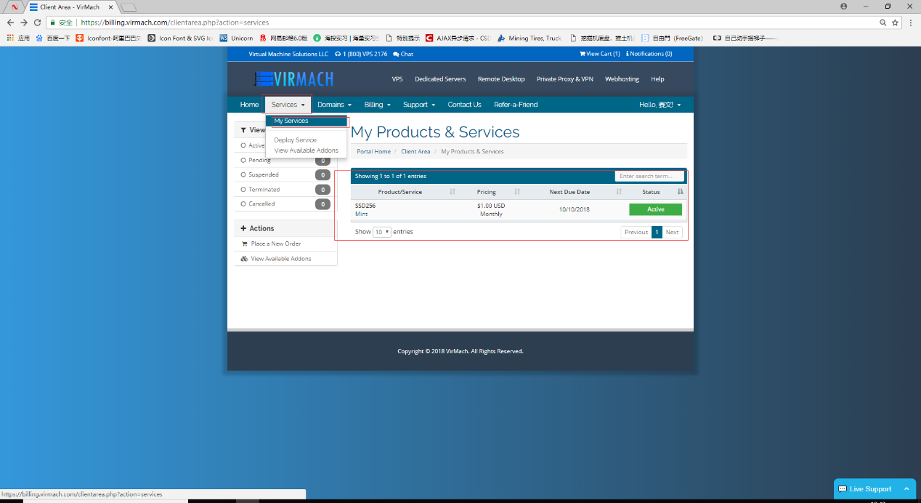

**10**

服务器详细信息如下所示,具体的细节和建议都用红色字体标出,强烈建议各位截图!!千万别关闭网站...这里的RootPassword IP地址后面都是会使用的.

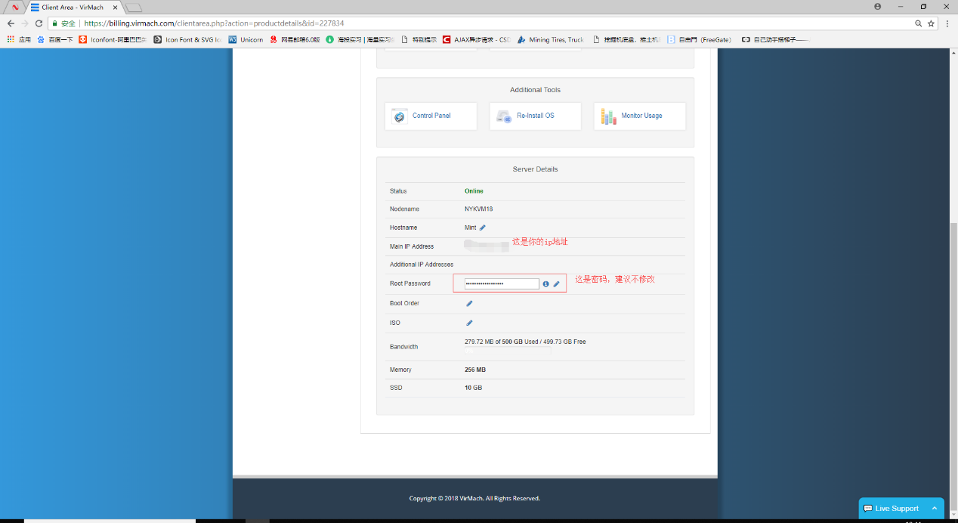

**11**

服务器已经完成,接下来就是将ip地址解析到服务器上,这时候我们点击安装完毕的xshell,楼主使用的命令行进行安装(当然是在赛文大大的指导下才完成的拉).

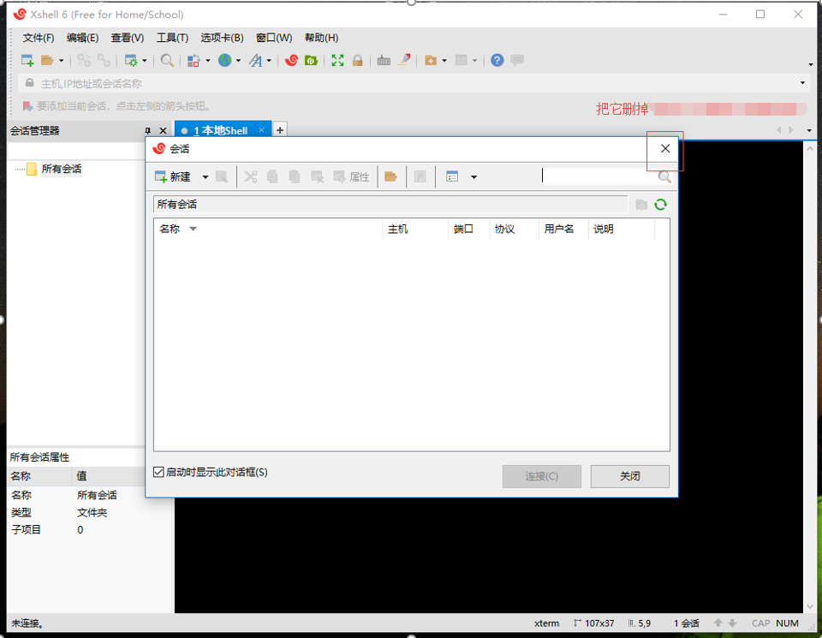

**12**

**输入命令: ssh root@(你的ip地址,上文中截图的那一个)例如楼主的ip是123.123.123那么输入的指令位:ssh** [**root@123.123.123**](mailto:root@123.123.123) **随后点击一下回车.** 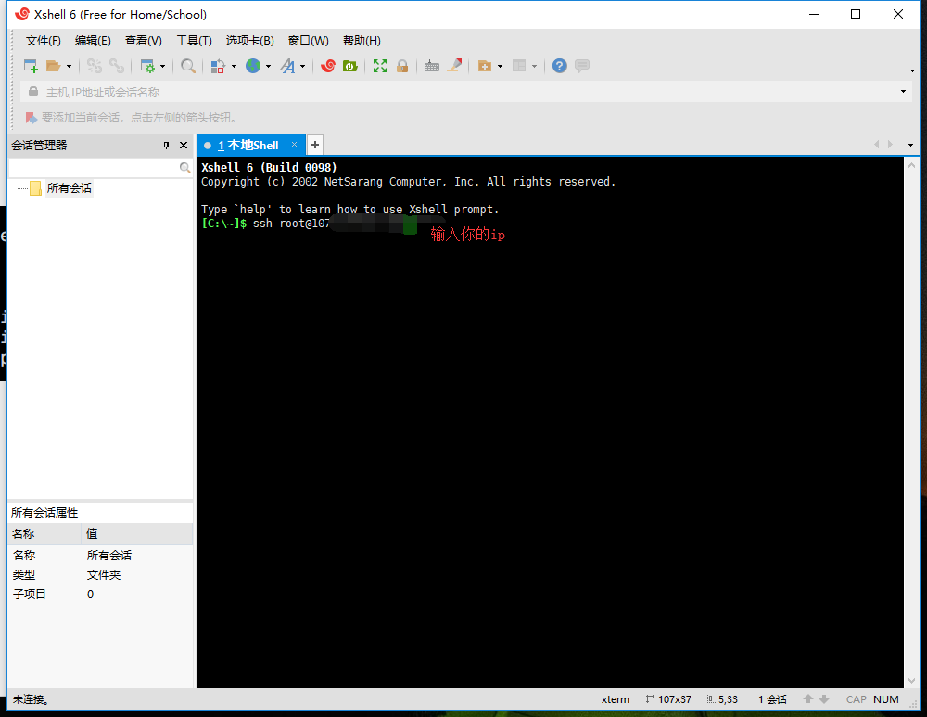

如果成功的话你可以看到下图最后一行的root@xxx的字样,那么恭喜你,第一部完成.

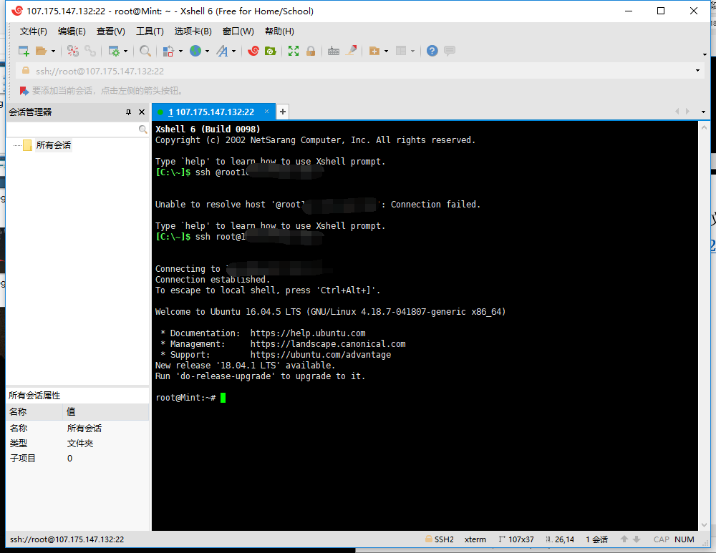

**13**

接下来就是输入密码:复制Root PassWord到密码位置,点击确定

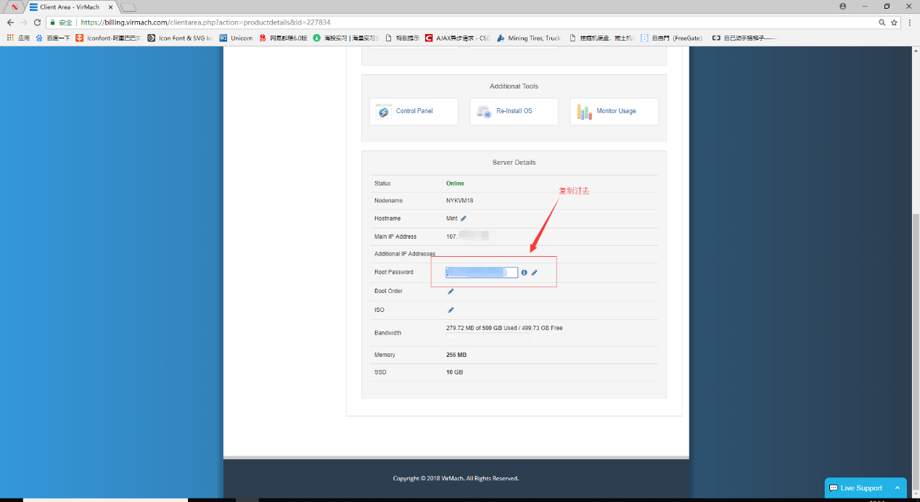

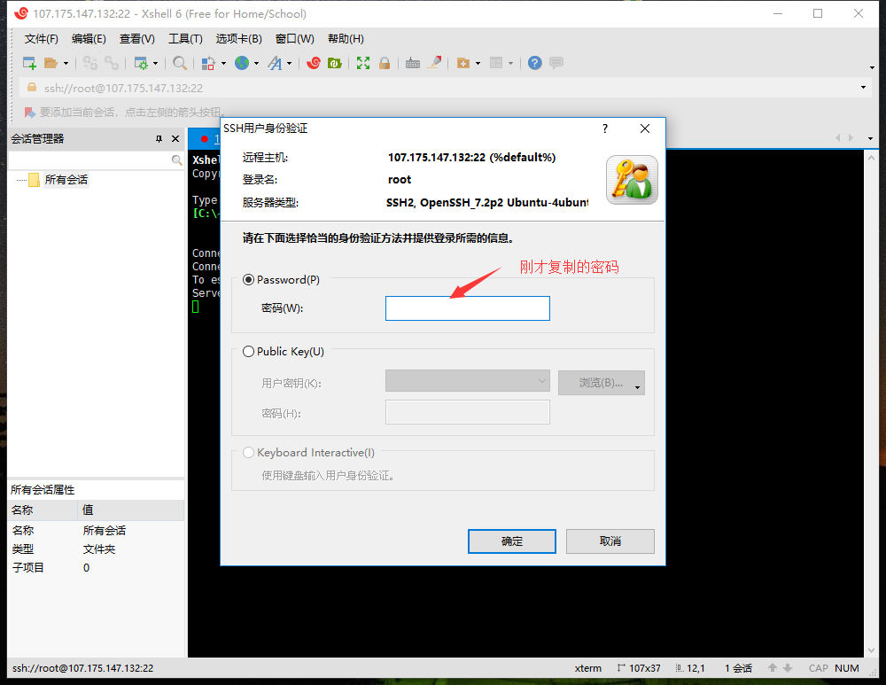

**14**

分别复制粘贴一下三句话,在复制后粘贴进入框框中复制一句确定一下,等一句完毕之后在回车执行下一句

第一句:

wget --no-check-certificate <https://raw.githubusercontent.com/teddysun/shadowsocks_install/master/shadowsocksR.sh>

第二句:

chmod +x shadowsocksR.sh

第三句:

./shadowsocksR.sh 2>&1 | tee shadowsocksR.log

执行完毕以后你就能看到这个界面了密码自己设定哦,楼主自己设定的是root,你们随意.

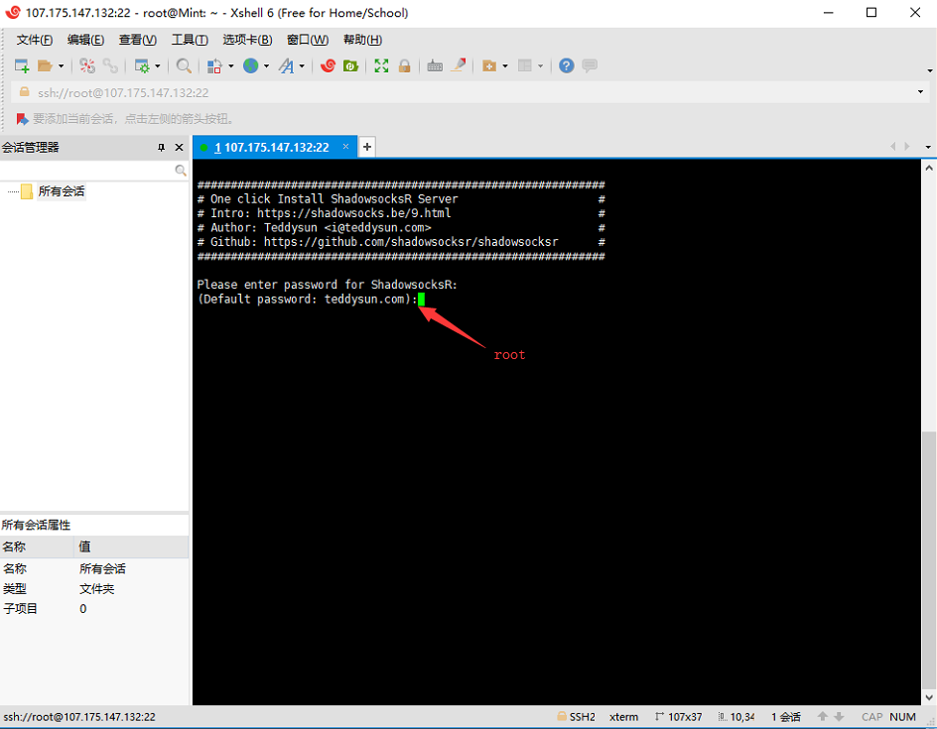

**15**

接下来两步就是设置端口(尽量避开常用端口号码比如80端口 8080端口 255端口)和加密算法(楼主我选的是12)

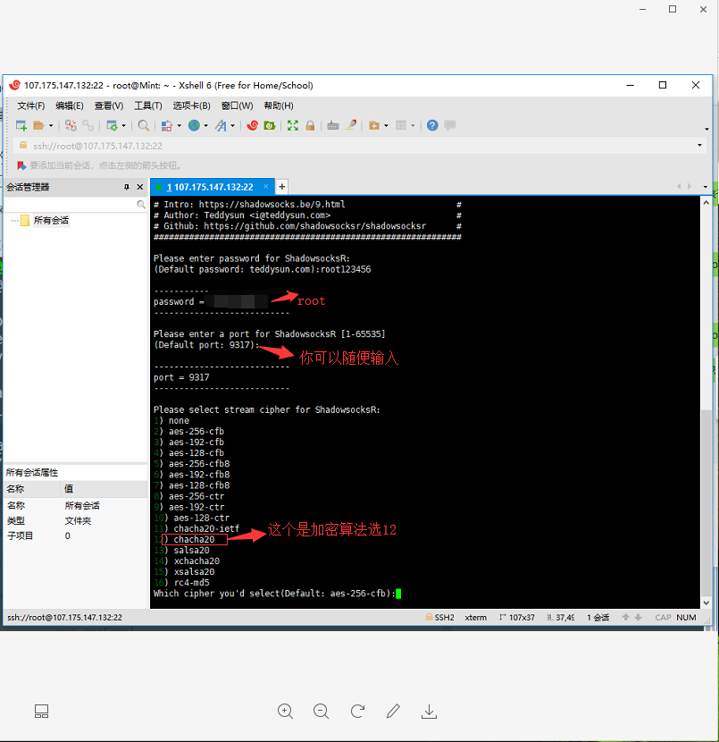

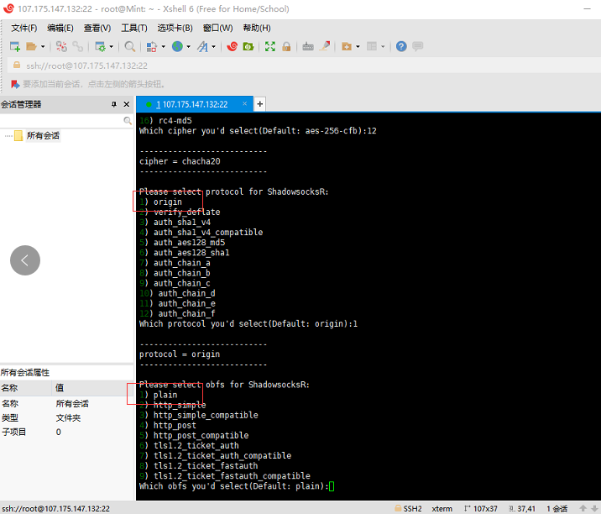

**16**

**完成上面的操作之后服务器部分已经基本完成,** 出现如下图所示,恭喜你完成了一大半了.

剩下的就是安装客户端的登陆系统了.

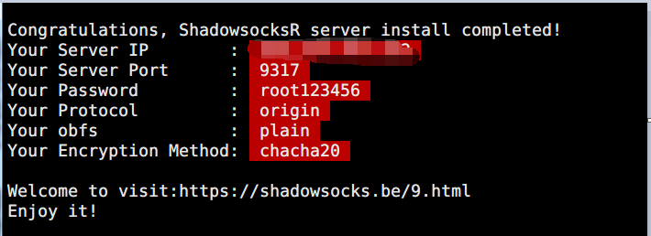

**18**

**恭喜你完成了服务器的搭建,现在开始是安装客户端ssr部分**

**百度网盘地址:** [**https://pan.baidu.com/s/1T5TgCrvuC9BcawDpM7QtcQ**](https://pan.baidu.com/s/1T5TgCrvuC9BcawDpM7QtcQ)

**提取码:** **osj5**

**安装到电脑上解压就可以使用了.**

**如果不想用楼主提供的云盘,也可以去官网进行ssr的下载**

**连接地址位:** **https://github.com/xcxnig/ssr-download/blob/master/ssr-win.7z**

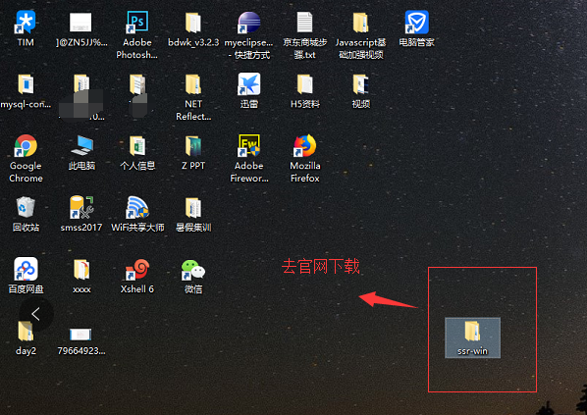

**19**

**点开ssr以后进行基本的配置参照第16步的数据进行参数的填写点击确认就可以完成配置.**

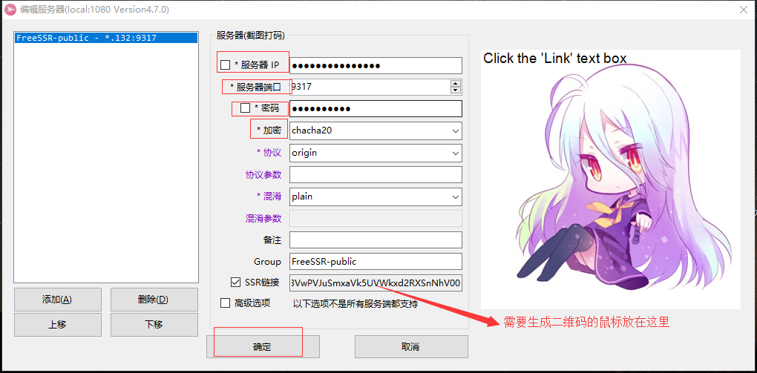

**20**

**如果需要自动代理就选择(PAC)建议勾选.**

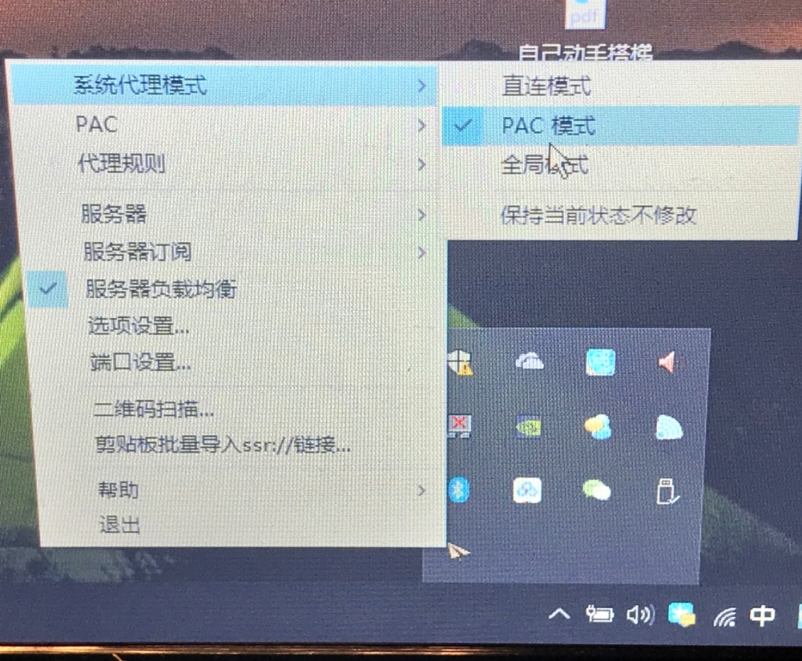

**21**

**最后点开Chrome你就可以拥抱世界了.**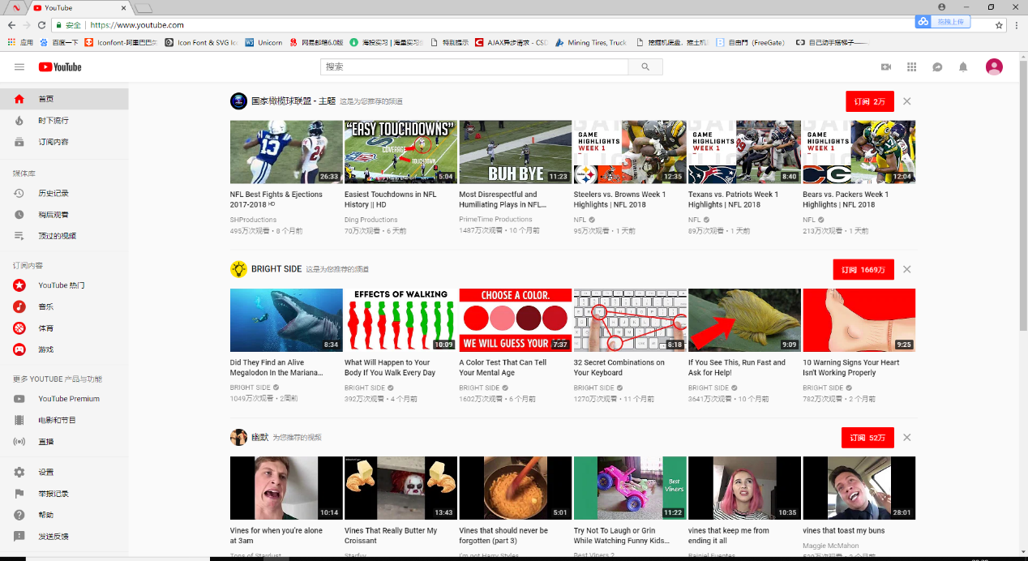

**特别鸣谢:余赛赛的耐心指导.以及和蔼可亲的态度.**

**特别申明:2018年起中国大陆对VPN进行了严格的限制和封锁.并且翻墙属于违法行为.**